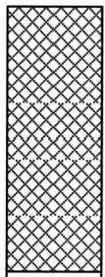
励 志 照 亮 人 生 知 识 改 变 命 运
班级 姓名 得 分

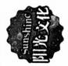
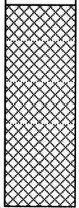

2022年浙江省初中毕业生学业考试(绍兴市卷)
社会政治

题号 |  | 二 | 总分
得分
卷I

得分 评卷人 一 、选择题(本题有20小题，每小题2分，共40分。请选出各题

中一个最符合题意的正确选项，不选、多选、错选均不给分)
1.2021年11月，中共中央印发《关于党的 代表选举工作的通知》,对大
会代表选举工作作出全面部署。
A. 十七大 B. 十八大
C. 十九大 D. 二十大
2 . 2022年2月4 日，第二十四届冬季奥林匹克运动会开幕式在 举行。
国家主席习近平出席开幕式并宣布本届冬奥会开幕。
A. 广 州 B.北 京
C. 上 海 D. 杭 州
3.跳远运动员闫文港拥有出色的爆发力，而这正是钢架雪车起跑阶段必需的身 体素质，因此，他转而投入钢架雪车项目，经过刻苦训练，最终在第二十四届冬
奥会上获得该项目铜牌。这启示我们要
A. 遵守比赛规则，公平竞争
B.合理调控情绪，乐观开朗
C. 学会换位思考，尊重他人
D. 正确认识自己，激发潜能
绍兴市社会政治试卷 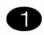 共 1 2 页

4.如图是某区域等高线地形图，下列判断正确的是

A. 乙处山峰比甲处山峰高
B.① 处所在地易形成河流
C.③ 处适合开展攀岩活动
D.② 处和④处均位于鞍部

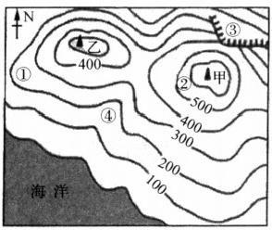
第4题图

5.公元前6世纪，雅典执政官克里斯提尼改革选举办法，使每个身体健康并关心 政治的雅典成年男性公民，原则上都有当选五百人会议成员的权利。这一措
施
A. 导致了雅典衰落
B.废除了奴隶制度
C. 扩大了公民权利
D. 确立了贵族统治
6.孔子招收学生不受贵贱、贫富、老幼等条件限制，很多学生出身于贫贱之家。
由此可知孔子的思想主张是
A. 有教无类
B. 崇尚“自然”
C. 克己复礼
D. 民贵君轻
7.1686年，康熙命前方将领晓谕俄军：“尔罗刹外国人，贪利弃命，扰我边疆，今
大兵复至，当速降，如不降则尽诛之。”这次军事行动的最后结果是
A. 设置台湾府
B.册封“达赖喇嘛”
C. 统一黄河流域
D. 签订《尼布楚条约》

绍兴市社会政治试卷 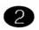 共12 页

8.德国统一后，俾斯麦积极推进全国统一币制，统一度量衡，实行保护关税政策。
这说明德国的统一
A. 实现了民主自由的愿望
B.有利于德国经济的发展
C.保留了大量的封建残余
D.确立了欧洲霸主的地位
9.史载：轮船招商局初期仅有轮船三艘，1876年增至十二艘，洋商大起嫉忌，旗
昌、怡和、太古等外国航运公司纷纷跌价。这从一个侧面反映了洋务运动

A.对外国资本入侵有一定的抵御作用
B.使中国开始走上了资本主义的道路
C.使民族资产阶级开始登上历史舞台
D.大大加深了中国的半殖民地化程度
10.近代一位绍兴革命志士曾赋诗明志：“身不得，男儿列，心却比，男儿烈”"拼将
十万头颅血，须把乾坤力挽回”。这位革命志士是
A. 徐锡麟 B.秋瑾
C. 陶成章 D. 何赤华
11.某位同学在课外阅读时，整理了以下表格，它所反映的历史事件是 (

部队名称 | 起止时间 | 经过省份(自治区) | 行军里程
红一方面军 | 1934年10月至  1935年10月 | 江西、福建、广东、湖南、广西、贵  州、云南、四川、西康、甘肃、陕西 | 2.5万里

A. 北伐战争 | B.南昌起义
C. 红军长征 | D. 淮海战役
12. 期待和平之光。2022年2月27日，联合国安理会表决通过了要求就 局势举行紧急特别联大的第2623号决议。这是安理会40年来通
过的首个关于举行紧急特别联大的决议。
绍兴市社会政治试卷 共12页

A. 叙利亚 B. 巴基斯坦
C. 白俄罗斯 D. 乌克兰
13. 回顾和平之约。1945年签署的《联合国宪章》规定：“各会员国在其国际关系 上不得使用威胁或武力，或以与联合国宗旨不符之任何其他方法，侵害任何
会员国或国家之领土完整或政治独立。”这一规定旨在
A. 结束冷战对峙的局面
B.维护国际和平与安全
C. 促进国际贸易的发展
D. 推动世界多极化进程
14. 在传统煤炭能源大区内蒙古， 一项风电光伏项目在库布其开工，该项目投产 后生产的绿色电能每年可节约标准煤超过100万吨，年均减少二氧化碳排放 超过300万吨。该项目的建设 ( )
① 可以大大增加煤炭资源的供应量
② 有利于内蒙古地区的环境保护
③体现了绿色和可持续发展的理念
④可从根本上解决当地能源问题
A.①② B.①④
C.②③ D.③④
15. 2022年3月，浙江省第十三届人民代表大会常务委员会第三十五次会议修 订通过《浙江省禁毒条例》,该《条例》规定：中小学校应当按照教育大纲要求，
将毒品预防专题教育纳入课程内容。下列对此认识正确的是
A. 浙江省人大常委会行使了地方立法权
B. 中小学校是杜绝毒品泛滥的最主要阵地
C. 浙江省人大常委会是最高国家权力机关
D. 这一规定体现了对未成年人的司法保护

16. 如图中主人公的言行启示我们应
①守护生命，抵制毒品侵害
②学法知法，增强防范意识
③提高警惕，避免毒品陷阱
④远离社会，坚持独善其身
A.①②③
C.①③④

B.①②④
D.②③④

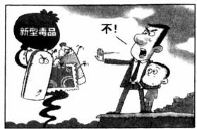
第16题图

17. 2021年，全国人大常委会在推进合宪性审查工作中，共推动制定机关修改、 废止法规和司法解释1069件，以纠正违宪违法行为，维护国家法治统一。这 是因为宪法
①是治国安邦的总章程 ②具有最高的法律效力
③具有至高无上的权威 ④是其他法律的具体化
A.①②③ B.①②④ C.①③④ D.②③④
18. 2021年，国家医保局经过努力，把治疗罕见病脊髓性肌萎缩症药物价格从
53680元降到了33000元，生动诠释了“每一个小群体都不该被放弃”的追

求。类似的这些努力有利于
①完善民主集中制
③维护公平与正义
A.①②③
C.①③④

②尊重和保障人权
④促进社会的和谐 B.①②④
D.②③④

19.让自主的种子守护中国。习近平总书记强调：“只有用自己的手攥紧中国种 子，才能端稳中国饭碗”“种源要做到自主可控，种业科技就要自立自强”。这
告诉我们
①种子研发是国家工作的中心
②要增强自主创新能力，建设创新型国家
③要牢固树立总体国家安全观

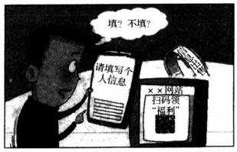
④ 要发挥市场在资源配置中的决定性作用

得分

评卷人

A.①② B.①④ C.②③ D.③④
20. 让开放的春风温暖世界。国家主席习近平在第四届中国进口博览会开幕式 上强调，中国将坚定不移同世界共享市场机遇，坚定不移推动高水平开放。 这意味着我国
① 坚持共建共享，构建人类命运共同体
② 坚持合作共赢，让发展成果惠及各国
③ 坚持对话协商，消除国家之间的差异
④ 坚持交流互鉴，建设开放包容的世界
A.①②③ B.①②④ C.①③④ D.②③④

卷 Ⅱ

二、非选择题(本题有5小题，共60分)

21. (10分)读漫画《扫码》,回答问题。
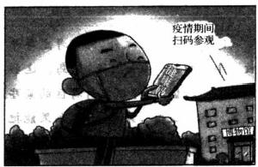
漫画①
漫画②
(1)有人认为“扫码才能参观博物馆是对自由的侵犯”,请联系漫画①评析这
一观点。(5分)

绍兴市社会政治试卷 6 共12 页

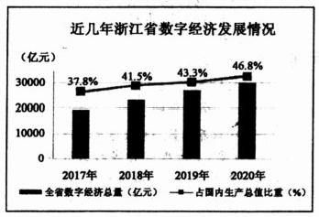
(2)针对漫画②中主人公面临的疑惑，你会建议他作出怎样的正确选择并说
明理由。(5分)

22. (12分)数字化改革，“浙”里先行。阅读材料，回答问题。
“新经济” “新法规”
2020年 《浙江省数字经济促进条例》

2021年 《浙江省电子商务条例》
《浙江省快递业促进条例》
2022年 《浙江省公共数据条例》
注：浙江省重视新兴领域立法，上述条例 均为相关领域全国首部地方性法规。
(1)阅读材料，说一说浙江省“新经济”的发展情况，并结合所学说明“新法规”
出台与“新经济”发展的相互关系。(6分)

“新举措”
浙江省坚持和完善党“总揽全局、协调各方”的领导体制，积极打造“全面 建设数字法治政府”,通过数字技术改变信息交流方式，推动政府与民众展开 监督、建议等一系列交互式活动。以“一件事”为突破口，推动更多公共服务
事项实现“一网通办、 一证通办、全域通办”。

绍兴市社会政治试卷 共 1 2 页

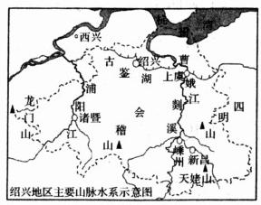
(2)综合上述材料，概括浙江省推进数字化改革的先行经验。(6分)

23. (14分)某校学生以“绍兴交通”为主题开展跨学科项目化学习。阅读各小组
收集的材料，回答问题。
第一组：交通 ·地理
浙东唐诗之路是绍兴交通史上的华彩篇章。学者一般认为，西兴是浙东 唐诗之路的起点，李白《梦游天姥吟留别》中的诗句反映了浙东唐诗之路绍兴
段的主线路。

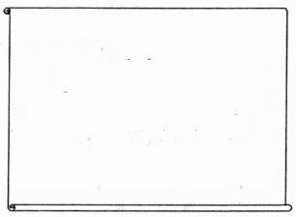
《梦游天姥吟留别》(节选)
[唐]李白
我欲因之梦吴越， 一夜飞度镜
湖月①。湖月照我影，送我至刻溪
……脚著谢公屐，身登青云梯②。
【注释】①镜湖：古代对鉴湖的别
称。②青云梯：指天姥山高峻的山路。

(1)根据上图描述绍兴地区的地势特点并简要说明判断依据。结合图文信
息，画出浙东唐诗之路的主线路。(5分)

第二组：交通 ·历史
萧甬线(萧山至宁波)是通过绍兴境内的第一条铁路，1937年初步建成， 同年12月，为堵阻日军南侵，萧甬线钢轨全部拆除。1953年7月，铁道部开
始重建萧甬线，1957年萧甬线全线贯通。
摘编自《绍兴市志》
(2)运用所学知识，分别指出萧甬线“拆除”和“重建”的历史背景，并用一句话
写出你从中得到的感悟。(5分)

第三组：交通 ·发展
2022年4月，绍兴喜迎交通新时代。绍兴地铁1号线主线通车，将绍兴、 杭州两地的商圈、景区等紧密联系在一起。两地人们跨市地铁换乘，可享受 “一次购票、 一轮安检、 一站换乘、 一票通行”的便利，西湖边瞻仰岳飞，鉴湖畔
怀念陆游 ……共享文化之旅。
(3)根据材料，分析绍兴地铁1号线主线的开通对区域发展的意义。(4分)

绍兴市社会政治试卷 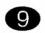 共12 页

24. (10分)聚焦海南，面向世界。阅读材料，回答问题。
除现在的特区之外，可以考虑再开 放几个港口城市，如大连、青岛。这些 地方不叫特区，但可以实行特区的某些 政策。我们还要开发海南岛，如果能把 海南岛的经济迅速发展起来，那就是很 大的胜利。
— 邓小平(1984年)
材料一：潮起海之南

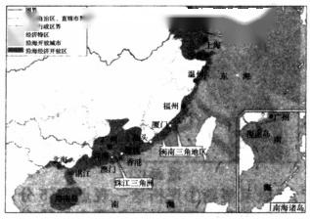
些

沿海地区对外开放度意图(局部)
长江三角

(1)根据材料，概述20世纪80年代我国对外开放的推进过程。(4分)

材料二： 出彩海之南
1987年，海南地区生产总值仅有57.28亿元，到2017年，海南地区生产
总值达到4462.5亿元。
2021年是海南自由贸易港建设的第一个完整自然年，全年货物贸易进 出口总值1476.8亿元，比2020年增长57.7%,增速较全国快36.3个百分
点，居全国第三位。
(2)综合材料一、二，概括建设海南自由贸易港的条件及成果。(6分)

绍兴市社会政治试卷 共 1 2 页

25. (14分)小日记折射大时代，大时代期待新青年。品读日记，回答问题。

俞秀松的日记
(中国社会主义青年团第一任书记)
九点到(陈)独秀家，将(陈)望道译的《共产党宣言》交给他。我
们谈些译书的事，总该忠实精细。
(1920年6月28日)

万慧芬的日记
(新中国培养的第一批大学生之一)
(我要)坚持艰苦朴实的生活作风……多开动脑筋，站稳立场，帮
助贫雇农彻底翻身， 一定要胜利完成土改。
(1951年11月26日)
(1)根据日记指出影响俞秀松的新思想是什么，结合所学列举推动这一思想
在中国传播的重大历史事件。(4分)

(2)阅读万慧芬日记并结合所学，简述她参与的历史事件对中国农村社会变
革的意义。(4分)

绍兴市社会政治试卷 共12 页

于华男的日记
(航天科技工作者、中国青年五四奖章获得者)
2008年7月27日，我们接到通知，我们的高精度加速度计组合成为“神八”飞
船首选测量装置。由此，我和我的同事们有了这段与载人航天和探月工程的约定。
2016年10月17日，神舟十一号飞船飞天成功……很多媒体用“稳”字宣传我 们的加速度计组合，我想“稳”的不只有我们的产品，也有我们的团队，我们与中国
航天一起成长，愈发沉稳，更有干劲。
(3)某校开展“不负时代、不负韶华”的辩论赛，双方辩题如下：
正方观点：青年成长的关键是把握时代的脉搏。
反方观点：青年成长的关键是修炼自己的能力和品质。
请选择其中一方观点撰写一份辩论词。(6分，要求：联系三位青年日记
的内容，事理结合，逻辑清晰)

绍兴市社会政治试卷 共12页

